
Használt autó kereskedés
2026. 05. 28.
Készítők:
Bakos Bence
Molnár Bence Gábor

Tartalomjegyzék
Tartalomjegyzék 2
Rendszerleírás 3
Szoftver célja 3
Környezet 3
Telepítési útmutató 3
Felhasználói dokumentáció 3
Fejlesztői dokumentáció 5
Osztályok felépítése 5
Fejlesztési lehetőségek 6

Rendszerleírás

Szoftver célja
A program egy használt autó kereskedés adatbázisát valósítja meg. A programban a felhasználó listázni tudja autóit, a listában szereplő autók adatait tudja szerkeszteni és olvasni, valamint a listához hozzá tud adni új és törölni tud már bent lévő autót.

Környezet
A fejlesztés Visual Studio 2022 integrált fejlesztői környezetben készült, WPF keretrendszer segítségével, .NET 8.0 alapokon.

Telepítési útmutató
A projekt az Extended WPF Toolkit NuGet csomagot használja, amely kiegészíti az alapértelmezett WPF vezérlőkészletet.
Az alkalmazás futtatásához a következő fájlok szükségesek:
- UsedCarDealership.exe,
- UsedCarDealership.dll,
- UsedCarDealership.runtimeconfig.json,
- UsedCarDealership.deps.json,
- Xceed.Wpf.Toolkit.dll,
- Xceed.Wpf.AvalonDock.dll
Az alkalmazás a UsedCarDealership.exe fájlra való dupla kattintással indítható.

Felhasználói dokumentáció
A felhasználó az adatokat egy listában látja az alkalmazás jobb oldalán. Ebbe a listába fájlból olvasva is tud adatokat betölteni. Ezt a „Beolvas” gombra kattintva, és utána a megfelelő fájl kiválasztásával lehet elérni. (Beolvasni csak megfelelő struktúrájú .txt fájlból lehet.)
A listában kijelölt autókat ki lehet íratni szintén szöveges fájlba a „Kiírás” gombra kattintva. Ekkor a program ugyanabban a struktúrában írja ki az adatokat, így a fájl később beolvasható.
A bal oldalon annak az autónak az adatai jelennek meg, amelyre a felhasználó legutoljára kattintott a listában. A kiválasztott autó adatait tudja szerkeszteni a felhasználó, vagy akár törölni az egész autót. Egy tárolt autó akár még egyszer hozzáadható.
A kijelölések megszüntetése után a bal oldalon minden alapértékre áll, ekkor a felhasználó maga is tud megadni adatokat. Az adatbázisban szereplő járműveknek megadható tulajdonságok:
- márka/típus,
- állapot,
- ár,
- benzines/nem benzines,
- gyártás éve.
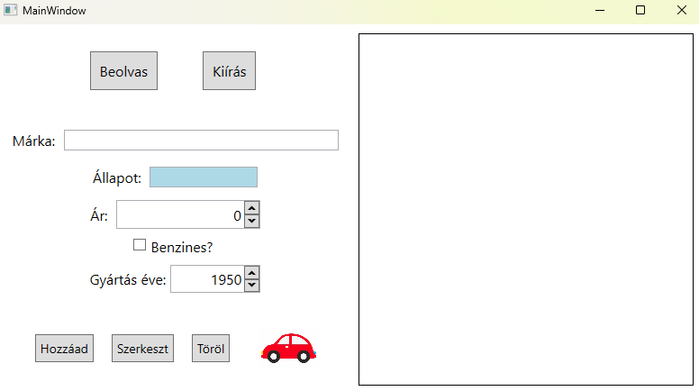
1. Minta az alkalmazás futására

Fejlesztői dokumentáció

Osztályok felépítése
A Car osztály felelős azért, hogy egy autó minden fontos adatát egyben tárolja és kezelje a programban.
Az osztályon belül privát adattagok tárolják az autó márkáját (brand), állapotát (condition), azt, hogy benzines-e (isPetrol), az árát (price) és a gyártási évét (year). Az osztály publikus property-ket használ, hogy ezekhez az adatokhoz osztályon kívülről is hozzá lehessen férni.
E mellett van egy Age nevű property is, ami a gyártási évből kiszámolja, hány éves az autó. Az osztály tartalmaz 2 konstruktort az új autók létrehozásához, és egy ToString() metódust is, amivel az autó adatait egyszerű szöveggé lehet alakítani.
Az INotifyPropertyChanged arra való, hogy ha a program futása közben megváltozik az autó valamelyik adata (például az ára), akkor az osztály jelezze a felhasználói felületnek. Enélkül hiába módosítanánk az adatokat a háttérben, a képernyőn még a régi értékek látszódnának.
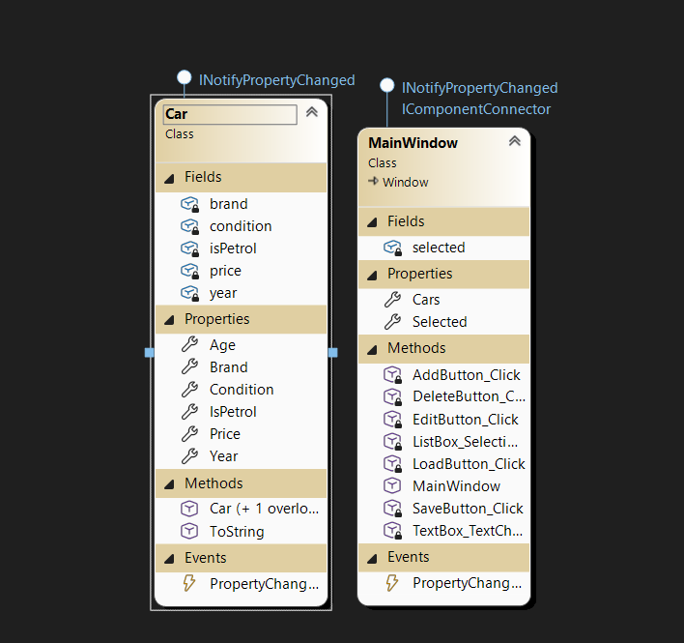
2. Osztálydiagram - Car, MainWindow

Fejlesztési lehetőségek
- Adatok grafikonon történő megjelenítése az autópark összetételéről.
- Statisztikák készítése az adatokról (pl.: benzines járművek aránya, átlagárak, stb…)
- Keresőmező, szűrési lehetőségek beépítése (márka, ár, stb…)
- Fényképek csatolása az autókhoz
- Modern adatkezelés fájlok helyett (pl.: adatbázis)

Ábrajegyzék
1. Minta az alkalmazás futására 4
2. Osztálydiagram - Car, MainWindow 5

